Contenu accessible
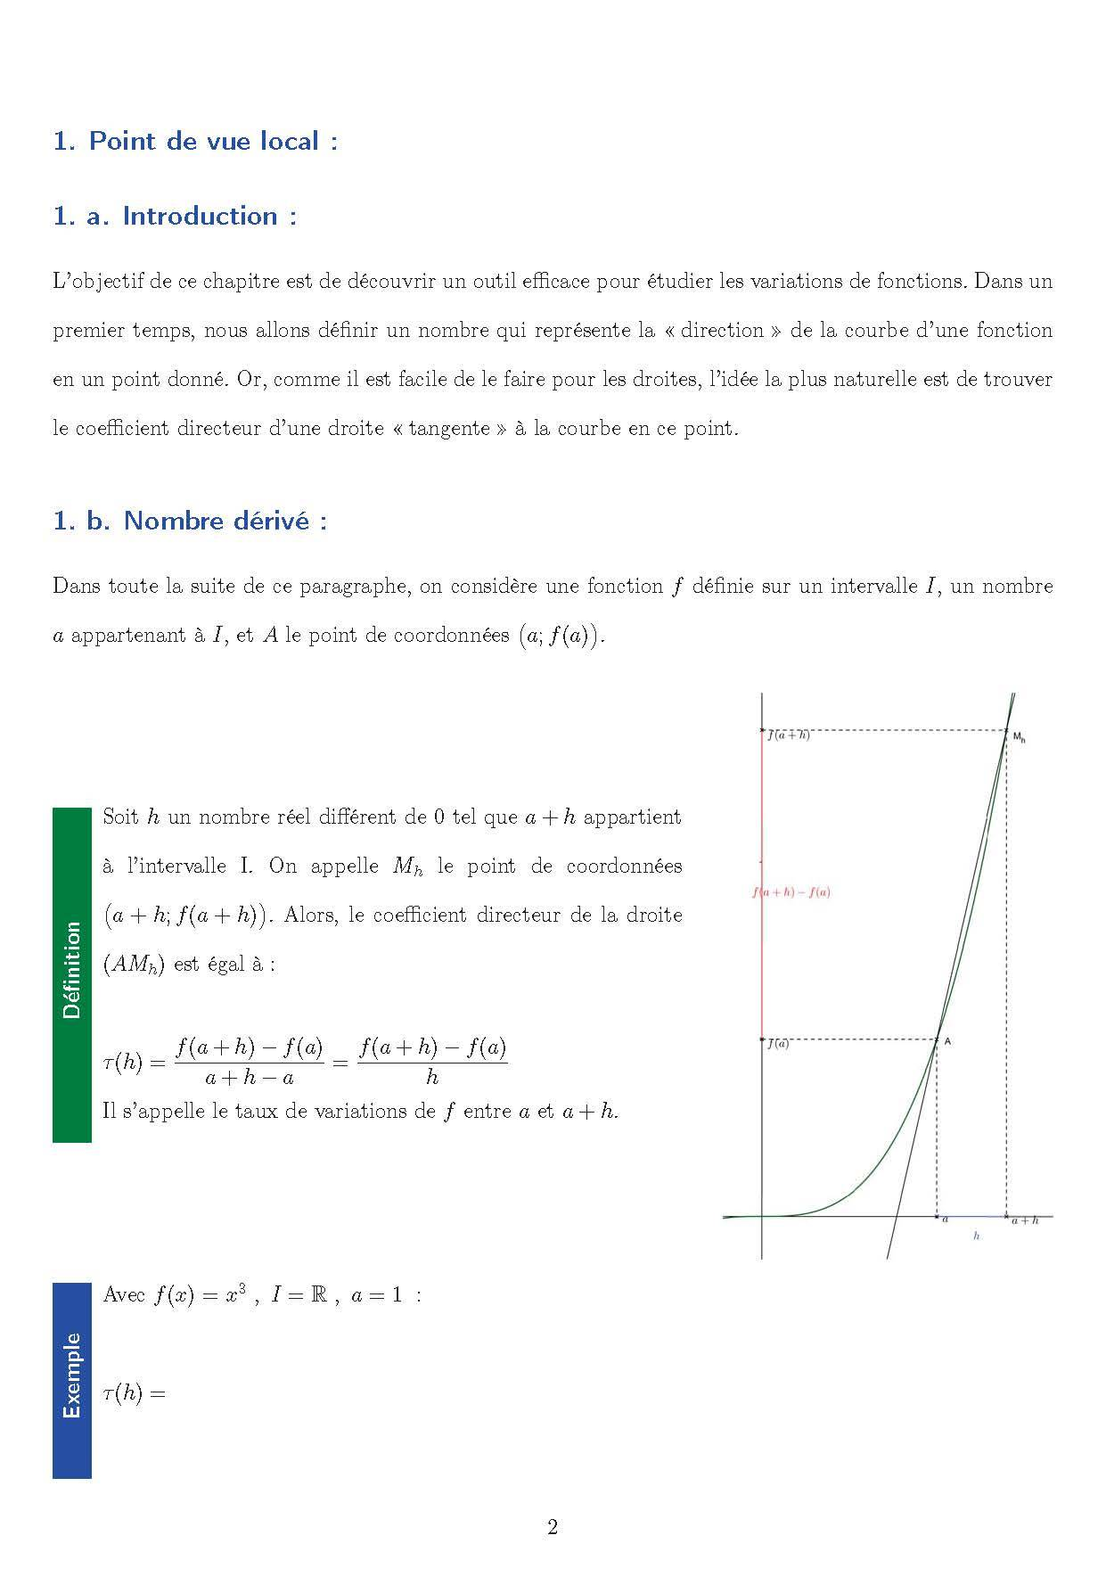
Contenu de l'image :
1. Point de vue local :
1. a. Introduction :
L'objectif de ce chapitre est de découvrir un outil efficace pour étudier les variations de fonctions. Dans un premier temps, nous allons définir un nombre qui représente la « direction » de la courbe d'une fonction en un point donné. Or, comme il est facile de le faire pour les droites, l'idée la plus naturelle est de trouver le coefficient directeur d'une droite « tangente » à la courbe en ce point.
1. b. Nombre dérivé :
Dans toute la suite de ce paragraphe, on considère une fonction fdéfinie sur un intervalle I, un nombre aappartenant à I, et Ale point de coordonnées (a, f(a)).
Soit hun nombre réel différent de 0 tel que a + happartient à l'intervalle I. On appelle M_{h}le point de coordonnées (a + h, f(a + h)). Alors, le coefficient directeur de la droite (AM_{h}) est égal à :
$τ(h)=\frac{f(a+h)−f(a)}{h}$
Il s'appelle le taux de variations de fentre aet a + h.
Avec f(x) = x^3, I = \mathbb{R}, a = 1:
$τ(h)=$

